Patryk Ostrowski, mod. 3, zad. 1

Importy

Komentarze

Zmienne

Struktury danych

1. Najłatwiejsze

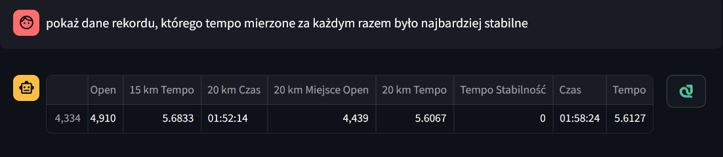

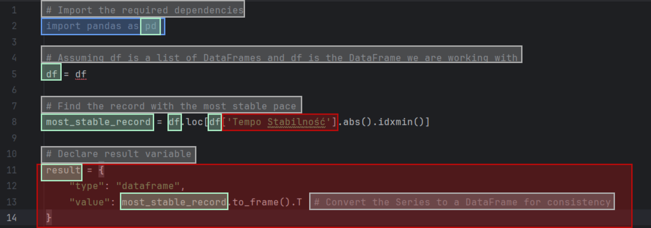

1. Średnie

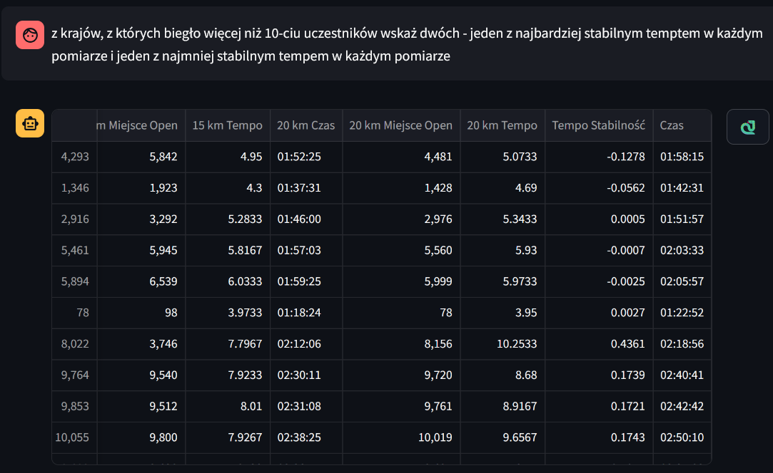

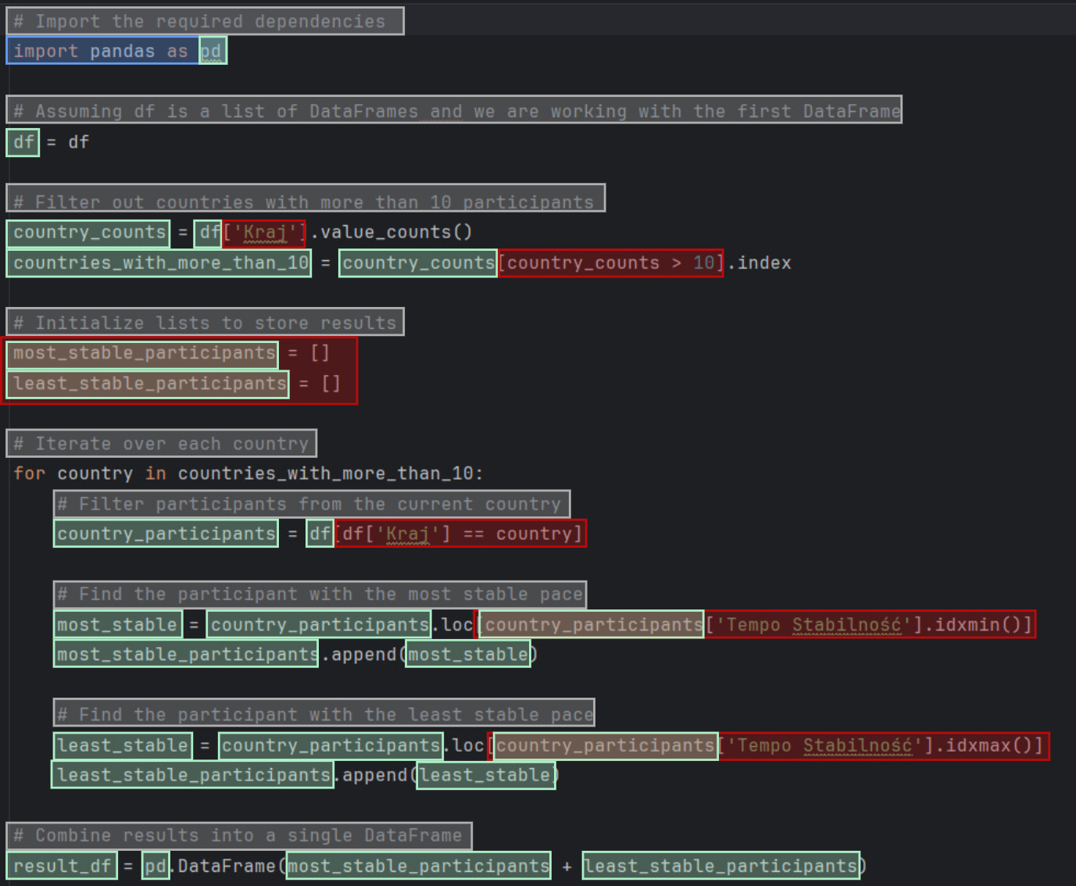

1. Najtrudniejsze



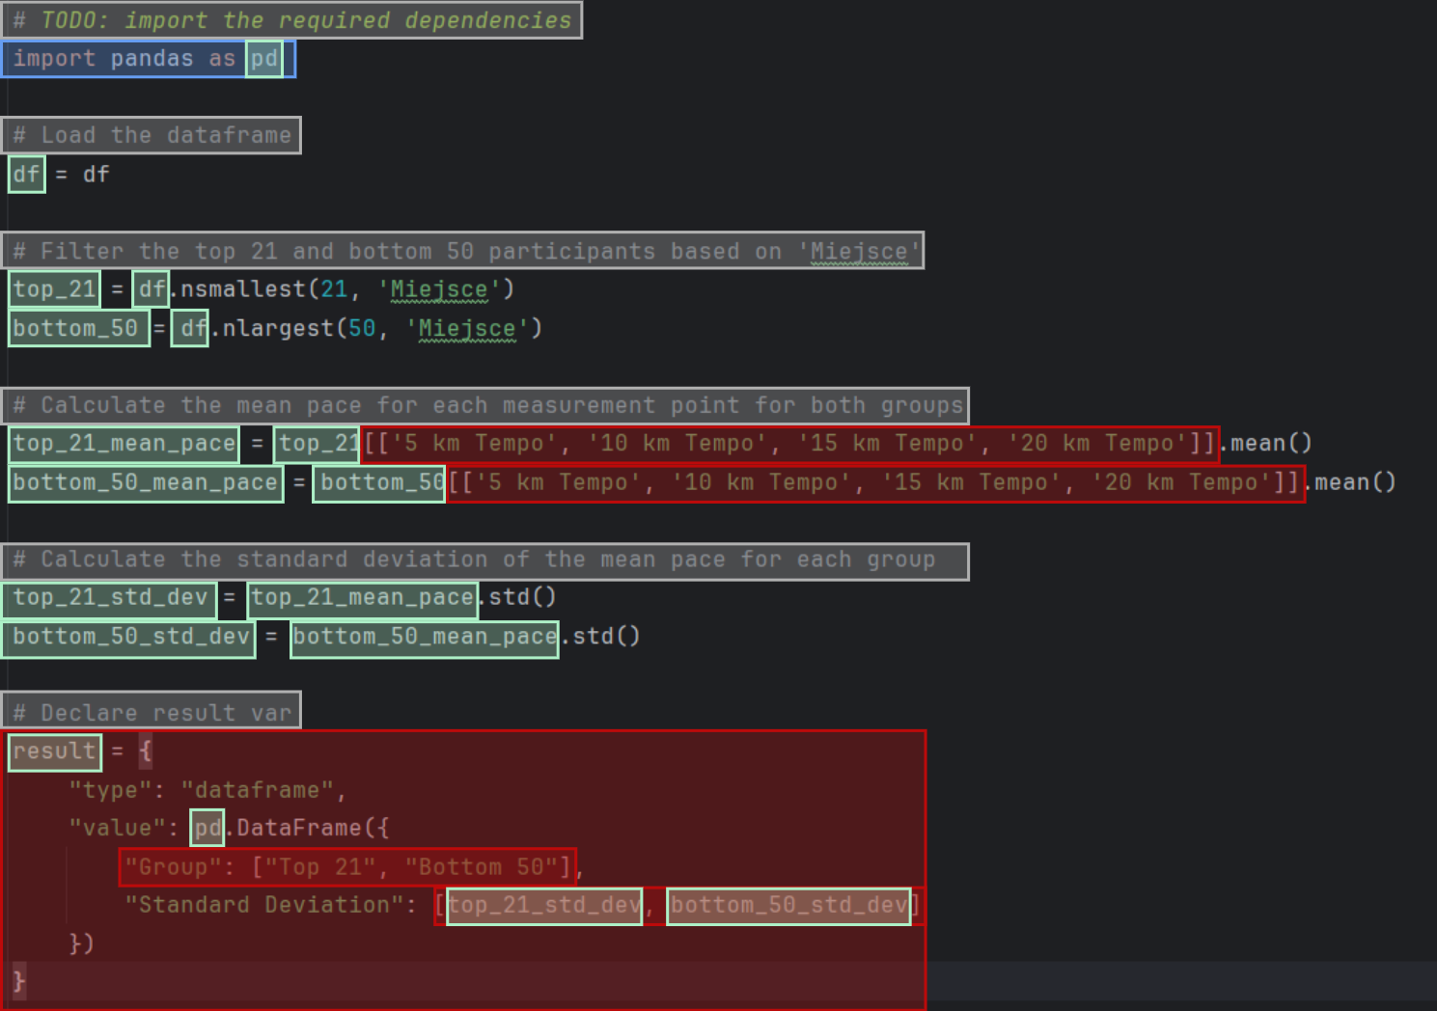

Co ciekawe w tym zadaniu użyłem liczebnika głównego ‘dwadzieścia’ i zbiorowego ‘pierwszych’ i model odczytał to jako ‘dwadzieścia jeden’, a następnie oparł swoje obliczenia na założeniu 21 rekordów. Zostawiłem tak, bo i tak jest to konsekwentne w kodzie. Jednak w celu wyłuskania korzyści biznesowej dla zamawiającego, należałoby to doprecyzować – to też element uczenia się języka konkretnego modelu i dowód na konieczność weryfikowania zwróconych wyników.